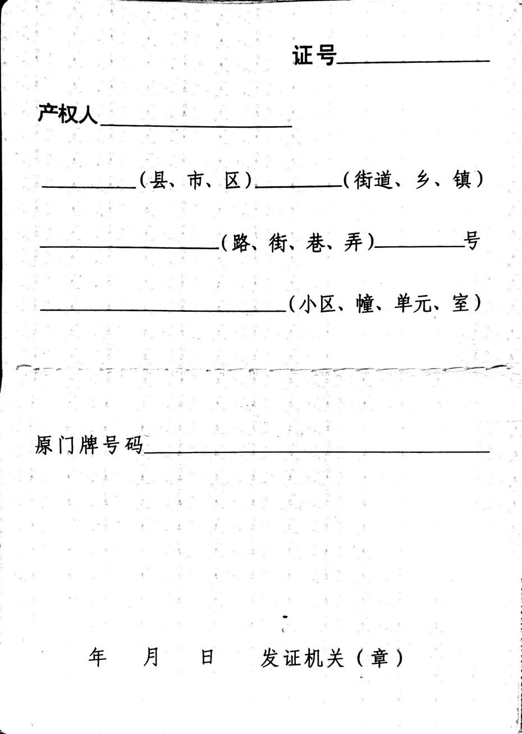

殷家弄

凤桥镇

南湖区

021002007101603

2019

16

1

盛其明

021002007101603

021002007101603

021002007101603